Øvelse 1
private static String mostFrequentWord(String s)
{
String s1 =""; int noOfWords = 1;
for (int i = 0; i < s.length();i++)
{
if (s.charAt(i) == ' ')
noOfWords++;
if (s.charAt(i) == ',' || s.charAt(i) == '.')
continue;
if (s.charAt(i) >= 'A' && s.charAt(i) <= 'Z')
s1 = s1 + (char) (s.charAt(i) + 32);
else
s1 = s1 + s.charAt(i);

}
System.out.println("Words: "+noOfWords);
String [] arr = new String[noOfWords];
int index = 0;
for (int i=0; i < s1.length();i++)
{
String s2 = "";
while (s1.charAt(i) != ' ' && i < s1.length()-1)
{
s2 += s1.charAt(i);
i++;
}
arr[index++] = s2;
}
Arrays.sort(arr);
String word = arr[0]; int count = 1; int max = 0;
for (int i = 1; i < noOfWords; i++)
{
if (arr[i].compareTo(arr[i-1])==0)
{
count++;
if (count > max)
{
max = count;
word = arr[i];
}
}
else
count = 0;
}

return word;
}

Øvelse 2

private BinaryNode getOnlyChild(BinaryNode node)
{
if (node.left == null && node.right != null)
return node.right;
if (node.left != null && node.right == null)
return node.left;
return null;
}
public int findAntalGrene( BinaryNode node )
{
int grene = 0;
if( node != null )
{
Queue<BinaryNode> nodes = new LinkedList<BinaryNode>( );
nodes.offer( node );
while( nodes.size( ) != 0 )
{

BinaryNode child;
BinaryNode grandChild;
BinaryNode greatGrandChild;

BinaryNode currentNode = nodes.poll( );

child = getOnlyChild(currentNode);
if (child != null)
{
grandChild = getOnlyChild(child);
if (grandChild != null)
{
greatGrandChild = getOnlyChild(grandChild);
if (greatGrandChild != null)
if (isLeaf(greatGrandChild))
grene++;
}
}

if( currentNode.left != null ) {
nodes.offer( currentNode.left );
}

if( currentNode.right != null ) {
nodes.offer( currentNode.right );
}
}
}
return grene;
}

Træet er ikke et AVL-træ, eftersom det har grene. Det er ikke komplet og dermed heller ikke perfekt.
Højden er 6, der er 15 noder og IPL, inklusive blade, er 47. Uden blade er IPL 28. Eftersom antallet af noder er en potens af 2 minus 1 er et perfekt træ en mulighed. Antallet af noder i et perfekt træ er 2^{h+1} -1, og den optimale (mindste) højde bliver så i dette tilfælde 3.

Traversér træet med fx in-order traversal og placér noderne i en tabel startende i index 0. Udfør operationen buildHeap() på tabellen, og der er skabt en prioritetskø. Antallet af operationer er cirka 2*N og tidskompleksiteten derfor O(N).

Øvelse 3
Level-order: 11 2 13 1 9 57 3 25 90 17
In-order: 1 2 3 9 11 13 17 25 57 90
Internal path length: 21
17
/ \
13 57
/ \
25 90
Når højdeforskellen er 3, og vi antager, at én operation kun kan reducere forskellen med en, så er svaret nej.

Øvelse 6

v known d_{v} p_{v}

A false 0 0
B false 5 A
C false 3 A
D false 9 C
E false 7 E
F false 8 E
G false 6 B

Øvelse 6

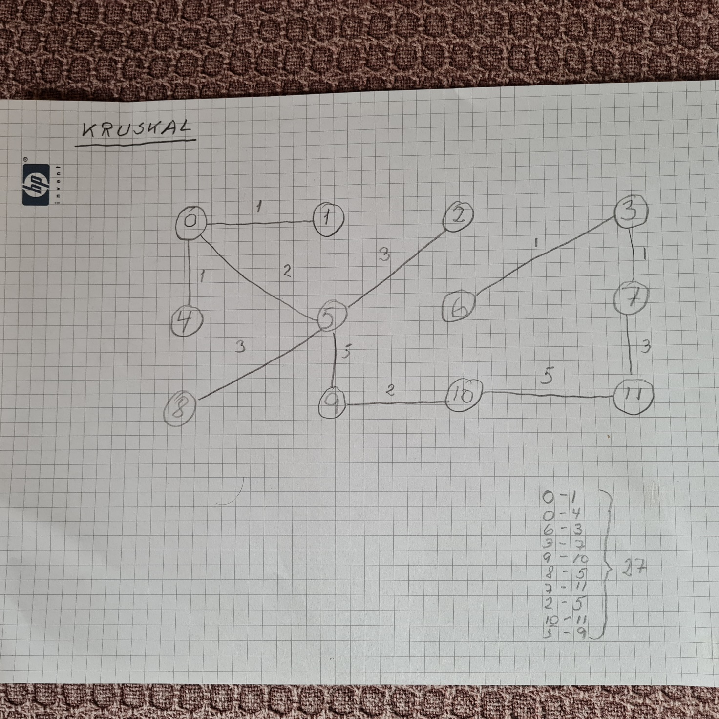

8-9 med vægt 4 i stedet for 5-9.

